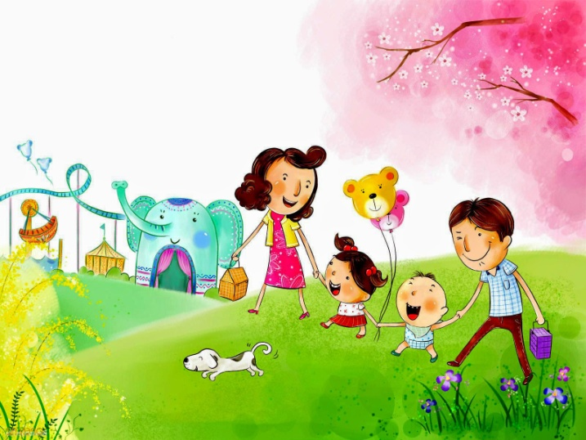***Історія для натхнення***

**Мета: показати важливість батьківського часу для дитини та сприяти усвідомленню ролі батьківства на ціннісно-емоційному рівні.**

*Якось один чоловік повернувся пізно додому з роботи, як завжди втомлений і знервований та побачив, що на порозі його чекає п’ятирічний син.*

* *Тату, можна в тебе щось спитати?*
* *Звичайно, що сталося?*
* *Тату, а яка в тебе зарплатня?*
* *Це не твоя справа! - обурився батько. - І навіщо це тобі?*
* *Будь ласка, ну скажи, скільки ти отримуєш за годину?*
* *Тату, - син подивився на нього знизу вверх дуже серйозними очима. - Тату, ти можеш мені позичити 300?*
* *Ти запитував лише для того, щоб я дав тобі грошей на якусь дурну іграшку? – закричав той. - Негайно йди до себе в кімнату і лягай спати! Не можна ж бути таким егоїстом! Я працюю цілий день, страшенно втомлююсь, а ти себе так поводиш.*

*Малюк тихо пішов до себе в кімнату і закрив за собою двері.*

*А його батько продовжував стояти на порозі та обурюватися проханням сина: „Та як він сміє питати мене про зарплатню, щоб потім попросити грошей?”*

*Згодом він заспокоївся і почав роздумувати: „Може йому й дійсно щось дуже важливе потрібно купити. Та грець з ними, з тими трьома сотнями, адже він у мене ще ні разу не просив грошей”.*

*Коли батько зайшов у дитячу кімнату, його син уже був у ліжку.*

* *Ти не спиш, синку, - запитав батько.*
* *Ні, тату, - відповів хлопчик.*
* *Я, здається, тобі дуже грубо відповів, у мене був важкий день, просто зірвався. Пробач мені. Ось тримай гроші, які ти просив.*

*Хлопчик сів на ліжку та посміхнувся.*

* *Ой, тату, дякую! – радісно вигукнув він.*

*Потім хлопчик заліз під подушку і дістав декілька зім’ятих банкнот. Його батько, побачивши, що в дитини вже є гроші, знову обурився. А малюк склав всі гроші разом, ретельно перерахував купюри і подивився на батька.*

* *Навіщо ти в мене просив грошей, якщо вони в тебе вже є? – пробурмотів той.*
* *Тому що в мене було недостатньо. Але тепер мені як раз вистачить, - відповів хлопчик. – Тату, тут рівно 500. Можна я куплю годину твого часу? Будь ласка, прийди завтра з роботи раніше. Я хочу, щоб ти повечеряв разом з нами”.*